Öğrenci Başlığı Rehberi

Öğrenciler:

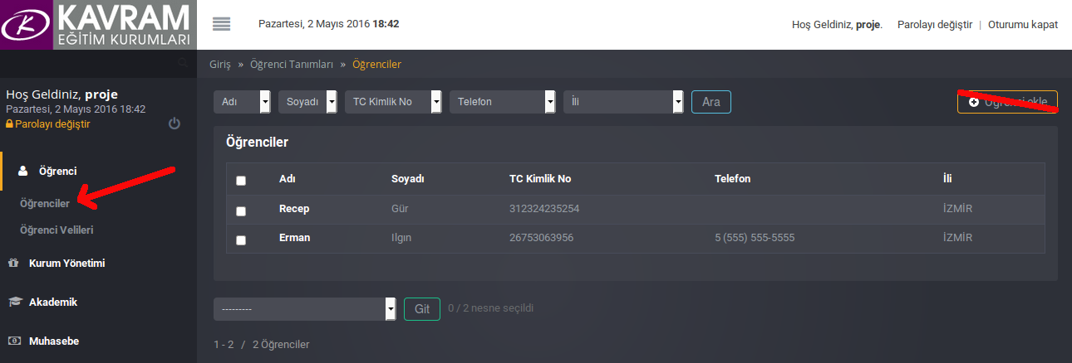

Öğrencileri görmek için yukarıdaki resimde görüldü gibi “Öğrenci” ana başlığı altında ki “Öğrenciler” sekmesini tıklıyoruz. Önümüze gelen sayfada daha önceden eklemiş olduğumuz öğrenci listesini görebiliriz.

Yeni bir öğrenci eklemek için sol üstteki “Öğrenci Ekle” butonunu kullanmayınız. Onun yerine alt resimdeki gibi Admin paneli ana sayfasında sarı renkli “Kayıt” butonunu kullanınız.

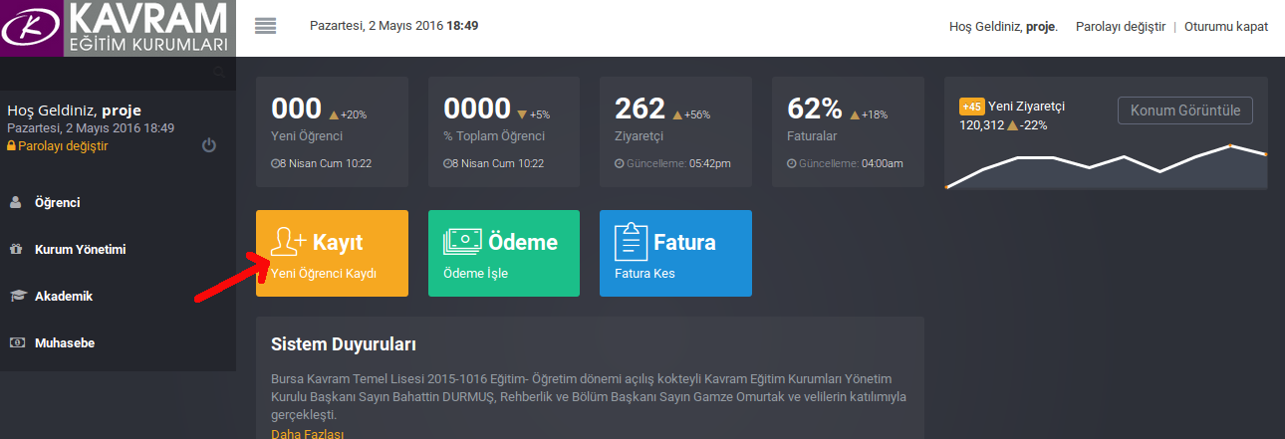
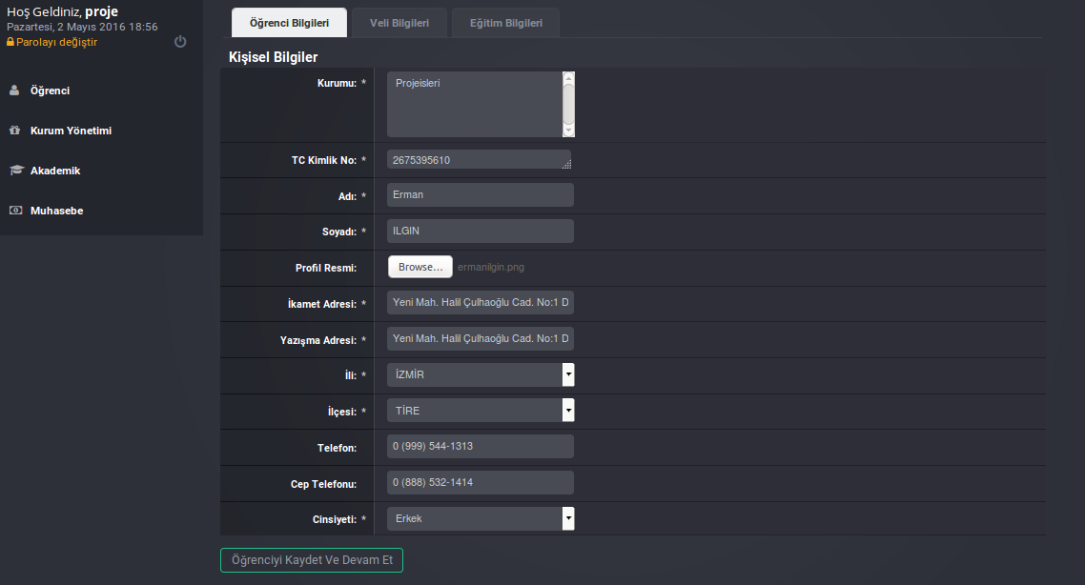

Adım 1 : Açılan sayfada öğrencinin kişisel bilgilerini eksiksiz doldurunuz.
Not: Kurum kısmında öğrencinin bağlı olması gereken kurmu tıklayarak işeretleyin. Birden fazla kurum işaretler iseniz öğrenci işaretlenen tüm kurumların altında görünür.
Not: Yazışma Adresi öğrenciyle posta/kargo gönderimi durumunda kullanılacak adrestir.

Adım 2 : Tüm bilgiler eksiksiz dolduruldu ise en alt kısımdaki “Öğrenciyi Kaydet ve Devam Et” butonuna tıklayarak devam ediniz.

Adım 3 : Açılan sayfada velinin kişisel bilgilerini eksiksiz doldurnuz.
Not: Eposta ve Parola kısmı velinin sisteme giriş bilgileridir.
Not: Birden fazla veli girebilmek için en alt kısımdaki sarı renkteki “Bir Veli Bilgileri daha ekle” yazısını tıklayabilirsiniz.

Adım 4: Tüm bilgiler eksiksiz dolduruldu ise en alt kısımdaki “Velileri Kaydet ve Devam Et” butonuna tıklayarak devam ediniz.

Adım 5 : Eğitim Bilgileri,
a ) Bu kısısımda önce kurumu ve dönemi seçiyorsunuz. Daha sonra öğrencinin bulunmasını uygun gördüğünüz eğitim grubunu ve sınıfını seçiyorsunuz.
Not: Daha öncesinde dönem,eğitim grubu ve sınıf eklenmemiş ise bu kısımda çıkmayacaktır. Önce Kurum Yönetiminden bu bilgileri giriniz.
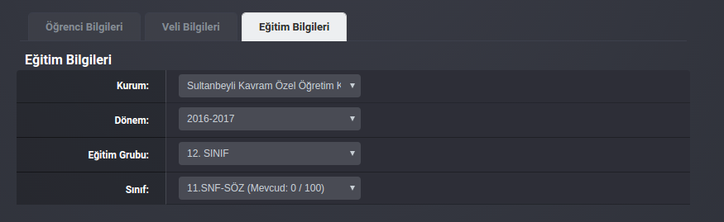

b ) Eğitim grubunu seçtikten sonra bu eğitim grubunun fiyat bilgileri alt tarafta açılıcaktır tercihen bu öğrenciye özel fiyat girmek için fiyat kısmındaki tutarı değiştirebilrsiniz.
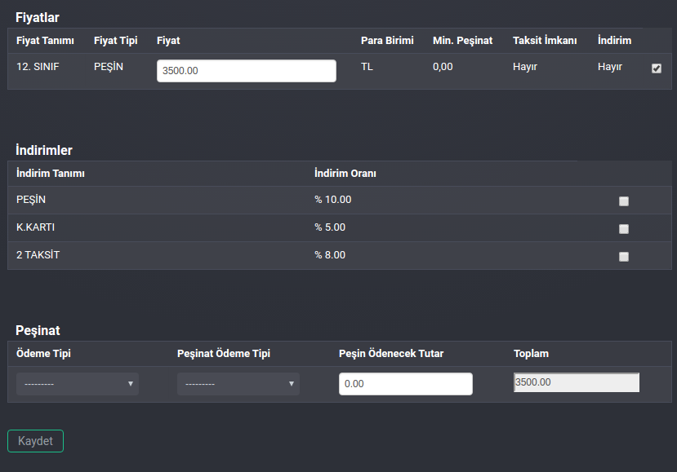

c ) Daha öncedem tanımladığınız indirim çeşitleri resimdeki gibi sıralanacaktır. Tercihen bunların arasından birini seçebilirsiniz. Seçim için en sağdaki kutucuğa tıklamanız yeterlidir.

d ) Eğer ki kayıt sırasında peşinat aldıysanız son kısımda aldığınız ödeme tipini seçiniz ve peşin ödenecek tutar kısmına aldığınız ödeme tutarını giriniz.

Tüm bilgileri doldurduktan sonra “Kaydet” butonu ile işleminizi kaydedebilirsiniz.

Öğrenci Velileri:
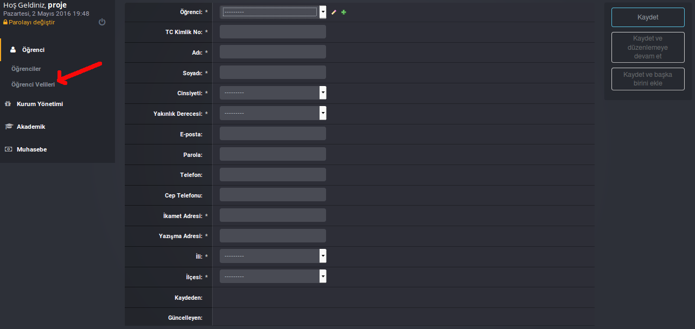
Öğrenci velilerini görmek için yukarıdaki resimde görüldü gibi “Öğrenci” ana başlığı altında ki “Öğrenci Velileri” sekmesini tıklıyoruz. Önümüze gelen sayfada daha önceden eklemiş olduğumuz veli listesini görebiliriz.

Yeni bir veli eklemek istiyor iseniz Öğrenci Velileri sayfasında sağ en üstte bulunan “Öğrenci Velisi Ekle” butonuna tıklayınız. Karşınıza yukarıdaki resimde olduğu gibi bir sayfa gelicek.
Her kayıtta olduğu gibi “*” il belirtilen alanları eksiksiz doldurmalısınız.

Not: İlk baştakı Öğrenci kısmından eklemek istediğiniz veli nin öğrencisini seçebilirsiniz.

